**Тема: Возникновение земледелия и скотоводства**

**Цель:**узнать, как из собирательства возникло земледелие, а из охоты - скотоводство

**Актуализация**

**Сегодня на уроке мы с вами отправимся в увлекательное историческое путешествие по Океану знаний, но сперва проверим насколько хорошо вы приготовили домашнее задание.**

Сейчас мы находимся в Африки около двух миллионов лет назад, что же мы видим:

1. Старшие мужчины из племени древних людей учат молодняк охоте на мамонта

2. Молодняк зачастую отвлекается и получает замечания – «Хватит болтать» - говорят им старшие.

3. Внезапно начался сильный дождь и все спрятались в пещере. Решили подкрепиться – достали ягоды, коренья и даже засохший хлеб

4. Диких животных можно было не бояться – вход в пещеру охраняли верные псы

5. Охота на сегодня откладывалась – вероятно, боги на нас разгневались – подумали люди

Ошибки подмечены верно, но когда же у людей появился хлеб и верные псы? Из чего производится хлеб? – конечно же, из зерна. Как называется занятие по выращиванию пшеницы и других злаковых? – земледелие. На доску вывешивается табличка «земледелие»

Для чего нужны были прирученные собаки? Какие животные еще были необходимы людям в повседневной жизни? – козы, лошади куры и т.д. Как называется занятие по разведению домашнего скота? – скотоводство. На доску вывешивается табличка «скотоводство»

Знаем ли мы, как у людей появились такие новые занятия, как земледелие и скотоводство?

На доске вы видите ключевые слова нашей сегодняшней темы урока - «земледелие» и «скотоводство», какого слова не хватает для того чтобы выяснить, когда эти занятия появились у людей?

Тема сегодняшнего урока - Возникновение земледелия и скотоводства.

**Целеполагание**

Что же будет целью урока.

Перед вами четыре картинки, что на них изображено?:

- собирательство

- охота

- земледелие

- скотоводство

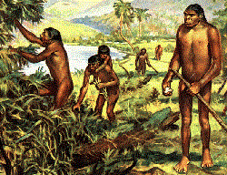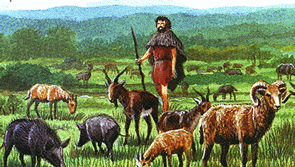

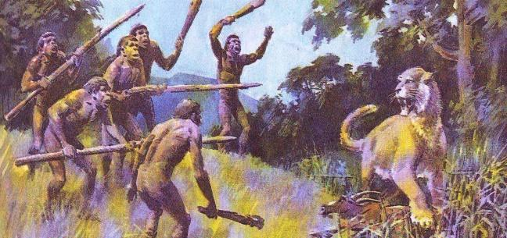 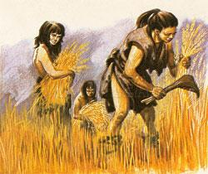

Посмотрите внимательно на изображения и подумайте, какие из них похожи друг на друга, что может их объединять?

Можно ли предположить, что из собирательства возникло земледелие, а из охоты – скотоводство?

На доске формируются пары:

- собирательство – земледелие

- охота – скотоводство

Теперь соберем все воедино. Тема урока «Возникновение земледелия и скотоводства», на доске сгруппированы занятия. Какова же цель урока.

Цель: узнать, как из собирательства возникло земледелие, а из охоты – скотоводство

Цель поставлена. Теперь перейдем к изучению нового материала.

**Получение новых знаний**

**1. Земледелие**

Первоначально узнаем, как из собирательства появилось земледелие.

Открываем учебник, нам необходим пункт 1. Мотыжное земледелие.

Задание:

1. Прочитайте текст целиком.

2. Разделите текст по смыслу на части и озаглавьте каждую из них.

**Физкультминутка**

**Предлагаю вам пройти эволюцию человека от обезьяны до человека разумного. Идем на месте, разве прямо ходили первобытные люди? А как? Наклоняемся, немного подпрыгиваем. Теперь начинается превращение в человека – потихоньку выпрямляемся. Чем занимались древние люди? Собираем, вон там справа внизу ягодка, тянемся к ней. А сверху яблочко, тянемся к нему. Теперь охотимся – кидаем копье, не попали! Еще раз. Попробуем стрельнуть из лука. Получилось? Молодцы!**

**2. Скотоводство**

Теперь предлагаю вам побеседовать с текстом.

1. Мужчины иногда приносили с охоты детенышей убитых животных. В (зачем)

2. Их можно было выкормить приручить. О, З

3. Первым домашним животным стала собака. В

4. Она охраняла жилище и помогала охотникам – выслеживала и гнала зверя. О

5. Потом люд приручили и одомашнили свиней, овец, коз и коров. Так из охоты возникло скотоводство. Домашний скот давал людям мясо, молоко, шерсть кожу. П

Предложения по закладке читаются вслух и обсуждаются.

**Закрепление**

Предлагаю на основе полученной информации решить исторические примеры. Вернемся к нашим парам:

- собирательство – земледелие

- охота – скотоводство

Собирательство – это начальное звено, а земледелие – конечное. Что нужно между ними вставить, чтобы был виден процесс перехода от одного к другому? Из ряда дополнительных картинок необходимо выбрать подходящие:

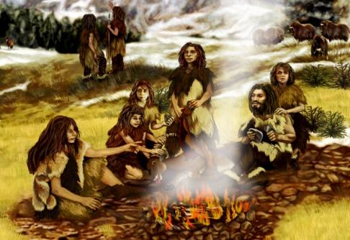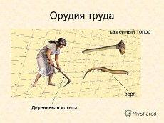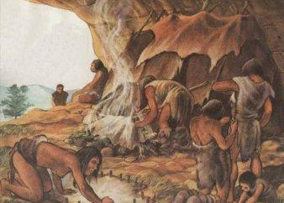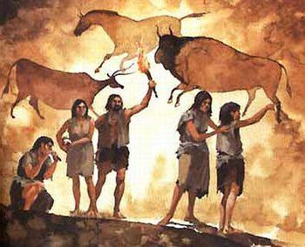

Конечный результат:

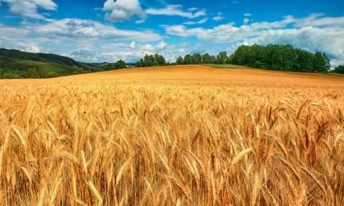

Теперь точно также, только уже необходимо проследить процесс перехода от охоты к скотоводству

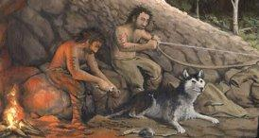

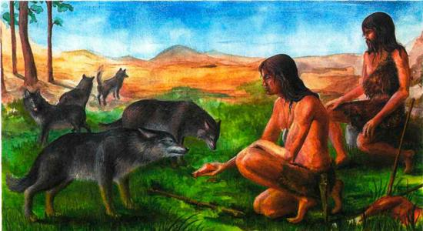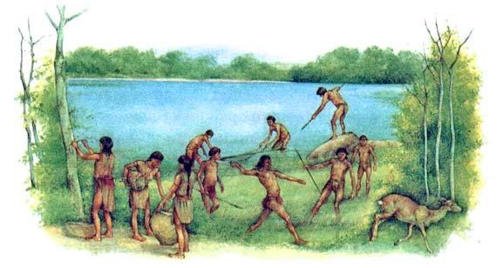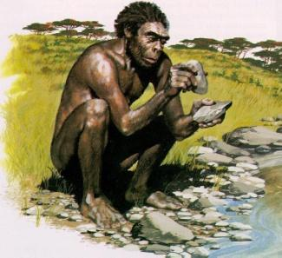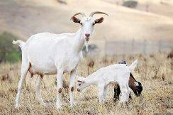



Самостоят. работа и взаимопроверка. Сопоставление с эталоном

Теперь проверим как вы усвоили материал урока.

**Самостоятельная работа**

**по теме «Возникновение земледелия и скотоводства»**

**1. Чтобы подготовить участок земли для посева деревья вырубали:**

А) каменным топором Б) серпом В) палкой-копалкой Г) каменным рубилом

**2. Первым домашним животным стала:**

А) коза Б) корова В) собака Г) свинья

**3. Первые земледельцы вскапывали землю:**

А) каменным серпом Б) деревянной мотыгой

В) каменным топором Г) железным серпом

**4. Домашний скот давал людям:**

А) мясо, молоко, шерсть и кожу Б) ягоды, коренья и молоко

В) мед, мясо и кожу Г) мясо, молоко и зерно

**5. На какой территории раньше возникло земледелие:**

А) Восточная Европа Б) Западная Азия В) Африка Г) Северная Америка

**Рефлексия**

В начале сегодняшнего урока мы с вами отправились в путешествие, а в любом путешествие должны быть райские острова, их названия мы сейчас и узнаем:

* Зеленый – остров радости. Вы сегодня на уроке многому научились, узнали много интересного, и все было понятно
* Синий – остров недоумения. На уроке вы узнали много интересного, но некоторые моменты остались непонятными
* Красный – остров грусти. Вы не узнали практически ничего интересного, а материал оказался слишком трудным.

Почему выбрали

На этом урок наш завершается, спасибо за активную работу!